Министерство образования и науки Российской Федерации
Санкт-Петербургский политехнический университет Петра Великого
Институт прикладной математики и информатики

Лабораторная работа №2 по дисциплине
Интервальный анализ
Вариант 19

Выполнил
студент гр.5030102/20202 Дрекалов Н.С.
Преподаватель Баженов А.Н.

Санкт-Петербург
2025
Оглавление
Цель 3
Постановка задачи 3
Интервальные оценки области значений 6
Расстояние по Хаусдорфу до точной области значений 9
Выводы 11

Цель
Исследование и сравнение точности различных интервальных методов оценивания области значений функции на заданном отрезке.

Постановка задачи
Для каждой из двух функций $f_{1}(x)$ и $f_{2}(x)$ на интервале $X = [a, b]$ необходимо:
- Аналитически или численно найти область значений $ran(f, X)$, построить график функции на заданном интервале.
- Вычислить интервальные оценки области значений, используя:
    - Естественное интервальное расширение исходного выражения функции.
    - Естественное интервальное расширение эквивалентного выражения функции, полученного с помощью схемы Горнера или иного алгебраического преобразования.
    - Дифференциальную центрированную форму с центром в разных точках интервала.
    - Наклонную центрированную форму с центром в разных точках интервала.
    - Бицентрированную форму.
- Для каждой полученной интервальной оценки вычислить величину $dist(F(X)$,$ran(f, X))$ – расстояние по Хаусдорфу до точной области значений. Проанализировать точность естественного интервального расширения:
    - Найти (аналитически или численно) константу Липшица L для функции f на интервале X. Обосновать свой выбор.
    - Используя следствие из теоремы о непрерывности по Липшицу, получить теоретическую оценку погрешности:
$$rad (F(X)) ≤ L · rad(X)$$
    - Сравнить реальную погрешность (полуширину полученного интервала $rad(F(X)))$ с теоретической оценкой из пункта (б). Сделать выводы.
- Сравнить и проанализировать результаты, объяснив наблюдаемую точность или неточность каждого метода
Область значений ran(f,X) и графики
$f_{1}(x)$ :
$$f_{1}\left(x\right)=x^{3}-3x^{2}+2, 0≤x≤3$$
Найдём производную:
$$f_{1}^{'}\left(x\right)=3x(x-2)$$
$$f_{1}\left(0\right)=2, f_{1}\left(2\right)=-2, f_{1}\left(3\right)=2$$
Область значений:
$$ran\left(f_{1}, \left[0, 3\right]\right)=[-2;2]$$
График:
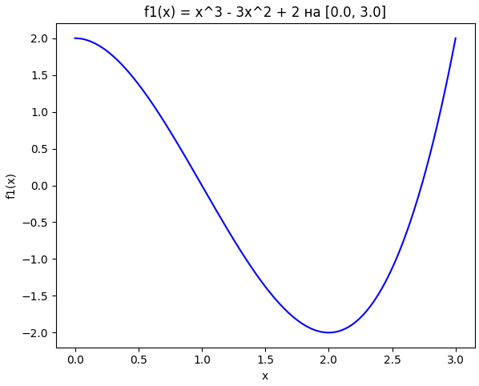
$f_{2}(x)$ :
$$f_{2}\left(x\right)=x^{2}e^{-x}, -2≤x≤4$$
Найдём производную:
$$f_{2}^{'}\left(x\right)=x\left(2-x\right)e^{-x}$$
$$f_{2}\left(0\right)=2, f_{2}\left(2\right)=4e^{-2}$$
$$f_{2}\left(-2\right)=4e^{2}≈29.56, f_{2}\left(4\right)=16e^{-4}≈0.29$$
Область значений:
$$ran\left(f_{2}, \left[-2, 4\right]\right)=[0.29;29.56]$$
График:
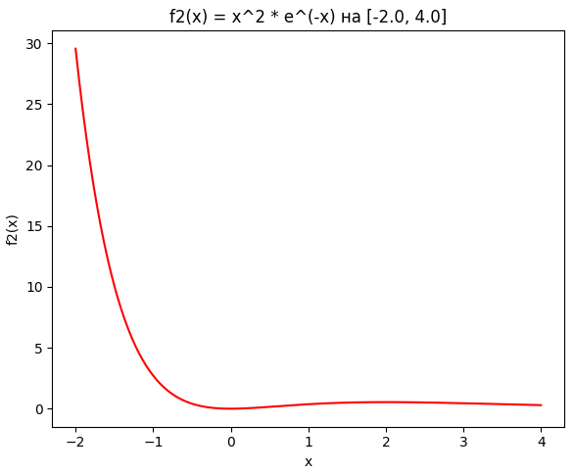

Интервальные оценки области значений
Естественное интервальное расширение
Идея: подставляем интервалы вместо переменных
$f_{1}\left(x\right)$:
$$X=\left[0, 3\right]=>f_{1}\left(X\right)={\left[0, 3\right]}^{3}-3{\left[0, 3\right]}^{2}+2=\left[-25, 29\right]$$
$f_{2}\left(x\right)$:
$$X=\left[-2, 4\right]=>X^{2}=\left[0, 16\right], e^{-X}=\left[e^{-4}, e^{2}\right]≈[0.018, 7.389]$$
$$f_{2}\left(X\right)≈\left[0, 16\right]*\left[0.018, 7.389\right]=\left[0, 118.22\right]$$

Схема Горнера
$f_{1}\left(x\right):$
$$f_{1}\left(x\right)=x\left(x\left(x-3\right)\right)+2$$
$$f_{1}\left(X\right)=\left[0, 3\right]*\left(\left[0, 3\right]*\left(\left[0, 3\right]-3\right)\right)+2=[-25, 2]$$
$f_{2}(x)$:
$$Горнер не меняет вид функции, оценка та же$$

Дифференциальная центрированная форма
$f_{1}\left(x\right)$:
$$x_{c}=\frac{3-0}{2}=1.5$$
$$f_{1}\left(x_{c}\right)=-1.375, { f}_{1}^{'}\left(X\right)=[0, 9]$$
$$f_{1}\left(X\right)≈f_{1}\left(x_{c}\right)+f_{1}^{'}\left(X\right)*\left(X-x_{c}\right)=-1.375+[-3, 9]*\left[-1.5, 1.5\right]=[-14.875,12.125]$$
$f_{2}(x)$:
$$x_{c}=1$$
$$f_{2}\left(x_{c}\right)≈0.368, { f}_{2}^{'}\left(X\right)≈[-59.11, 0.59]$$
$$f_{2}\left(X\right)≈f_{2}\left(x_{c}\right)+f_{2}^{'}\left(X\right)*\left(X-x_{c}\right)=0.368+[-59.11, 0.59]*[-3, 3]=0.368+[-1.104, 1.104]=[-176.96,177.70]$$
Наклонная форма
Схожа с дифференциальной центрированной формой, вместо $f^{'}\left(x_{c}\right)$ используется
$$S\left(X, x_{c}\right)=\frac{f\left(X\right)-f\left(x_{c}\right)}{x-x_{c}}$$
$f_{1}(x)$:
$$S\left(X, x_{c}\right)=[-2.813, 2.25]$$
$$f_{1}\left(X\right)≈f_{1}\left(x_{c}\right)+S\left(X, x_{c}\right)*\left(X-x_{c}\right)=-1.375+[-2.813, 2.25]*\left[-1.5,1.5\right]=[-5.594, 2.844]$$
$f_{2}(x)$:
$$S\left(X, x_{c}\right)=\frac{X^{2}*e^{-x}-x_{c}^{2}*e^{-x_{c}}}{X-x_{c}}$$
$$S\left(X, x_{c}\right)=[-9.73,-0.03]$$
$$f_{2}\left(X\right)≈f_{2}\left(x_{c}\right)+S\left(X, x_{c}\right)*\left(X-x_{c}\right)=0.368+\left[-9.73,-0.03\right]*\left[-3, 3\right]=[-28.82,29.56]$$
Бицентрированная форма
Бицентрированные форма – это пересечение двух форм с разными центрами
Одной из точек будет центр интервала для обеих функций
$f_{1}\left(x\right):$
$$x_{1}=2, f\left(x_{1}\right)=-2$$
$$S\left(X_{1}, x_{1}\right)=[-2.25, 4]$$
$$f_{1}\left(X\right)≈f_{1}\left(x_{1}\right)+S\left(X, x_{1}\right)*\left(X-x_{1}\right)=\left[-10, 2.5\right]$$
$$\left[-10, 2.5\right]∩\left[-5.594,2.844\right]=[-5.594, 2.5]$$
$f_{2}\left(x\right):$
$$x_{1}=-2, f\left(x_{1}\right)≈29.56$$
$$S\left(X, x_{1}\right)=[-9.73,-0.03]$$
$$f_{1}\left(X\right)≈f_{1}\left(x_{1}\right)+S\left(X, x_{1}\right)*\left(X-x_{1}\right)=29.56+ \left[-9.73, -0.03\right]*\left[0,6\right]= [-28.82, 29.41]$$
$$[-28.82, 29.56]∩[-28.82, 29.41]=[-28.82, 29.41]$$
Бицентрированная форма (с дифференциальными формами)
$f_{1}\left(x\right):$
$$x_{1}=2, f\left(x_{1}\right)=-2$$
$$f_{1}^{'}\left(X\right)=[-3, 9]$$
$$f_{1}\left(X\right)≈f_{1}\left(x_{1}\right)+f_{1}^{'}\left(X\right)*\left(X-x_{1}\right)=-2+[-18,9]=[-20,7]$$
$$\left[-14.875, 12.125\right]∩[-20,7]=[-14.875,7]$$
$f_{2}\left(x\right):$
$$x_{1}=-2, f\left(x_{1}\right)≈29.56$$
$$f_{2}^{'}\left(X\right)=[-59.112, 0.461]$$
$$f_{1}\left(X\right)≈f_{2}\left(x_{1}\right)+f_{2}^{'}\left(X\right)*\left(X-x_{1}\right)=4e^{2}+[-59.112,0.461]⋅[0,6]= [-325.116,32.322]$$
$$[-176.96,177.70]∩[-325.116, 32.322]=[-176.96, 32.322]$$
Заметно, что интервалы при расчёте через наклонную форму гораздо уже, чем при расчёте через дифференциальную форму

Расстояние по Хаусдорфу до точной области значений
$$dist(F(X),ranf)=max(∣supF(X)-supranf∣,∣infF(X)-infranf∣).$$
Результаты:
Метод | Интервал | dist
Естественное | [-25, 29] | 27
Схема Горнера | [-25, 2] | 23
Дифференциальная | [-14.875, 12.125] | 12,88
Наклонная | [-5.594, 2.844] | 3,59
Бицентрированная | [-5.594, 2.5] | 3,59
Таблица 1$. f_{1} (x)$

Метод | Интервал | dist
Естественное | [0, 118.22] | 88,66
Схема Горнера | [0, 118.22] | 88,66
Дифференциальная | [-176.96, 177.70] | 176,96
Наклонная | [-28.82, 29.56] | 28,82
Бицентрированная | [-28.82, 29.41] | 28,82
Таблица 2. $f_{2}(x$)

Константа Липшица
$f_{1}(x)$:
$$L=max \left|f_{1}^{'}\left(x\right)\right|=9$$
$f_{2}\left(x\right):$
$$L=max \left|f_{2}^{'}\left(x\right)\right|={|f'}_{2}(-2)|=59.11$$
Теоретическая оценка погрешности
$$rad\left(F\left(X\right)\right)≤L*rad\left(X\right)$$
$f_{1}(x)$:
$$rad\left(X\right)=1.5$$
$$rad\left(F\left(X\right)\right)≤13.5$$
$f_{2}\left(x\right):$
$$rad\left(F\left(X\right)\right)≤177.34$$

Сравнение погрешностей
$f_{1}\left(x\right)$:
$$rad\left(ran\left(f_{1}, X\right)\right)=\frac{29-\left(-25\right)}{2}=27>3$$
$f_{2}\left(x\right)$:
$$rad\left(ran\left(f_{2}, X\right)\right)=\frac{118.22}{2}>6$$
Разница из-за того, что переменная x встречается в выражении несколько раз, и интервальная арифметика считает x независимыми величинам, что приводит к потере точности.

Выводы
- Естественное интервальное расширение – самый простой, но и наименее точный метод. Основная причина неточности – проблема зависимости (multiple dependency), возникающая из-за многократного появления переменной в выражении. В результате метод склонен к значительной переоценке области значений.
- Интервальное расширение с использованием схемы Горнера – существенно повышает точность для полиномиальных функций. Алгебраическое преобразование уменьшает количество независимых вхождений переменной, что снижает эффект зависимости и делает оценку заметно уже.
- Дифференциальная центрированная форма – качество результата определяется тем, насколько широк интервал производной. Если $f^{'}\left(X\right)$ сильно варьируется, возникающий интервальный множитель становится грубым, и оценка получается неточной или чрезмерно широкой.
- Наклонная центрированная форма (slope form) – заметно точнее дифференциальной формы. Она использует интервальную оценку секантных наклонов, которая лучше отражает реальное изменение функции на интервале, а значит уменьшает избыточные расширения.
- Бицентрированная форма – обычно наиболее точный метод. Она объединяет (пересекает) результаты наклонных/дифференциальных форм с разными центрами, что позволяет исключить недостоверные участки и получить максимально узкую, близкую к истинной область значений оценку.
  - С использованием наклонной формы результат получился точнее, чем с использованием дифференциальной формы

